**第一周学习笔记**

常见神经网络：脉冲神经网络，循环神经网络，卷积神经网络

数据规模和神经网络的选择会使算法结果有不同的效率

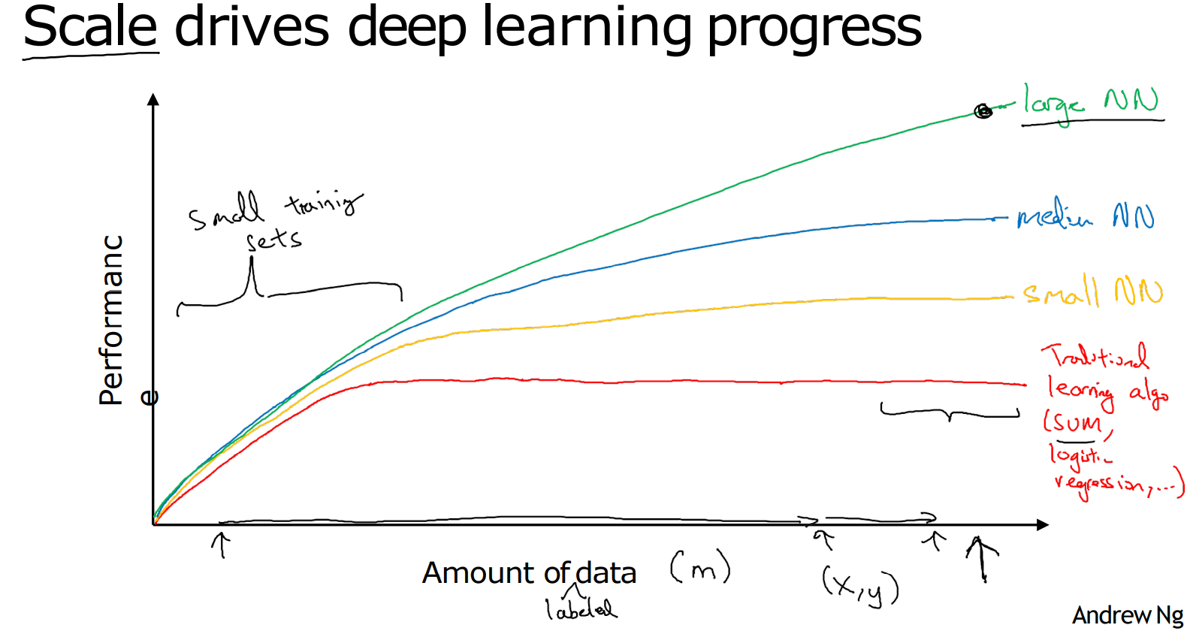

逻辑回归函数：

 

损失函数：



梯度下降图像如下：

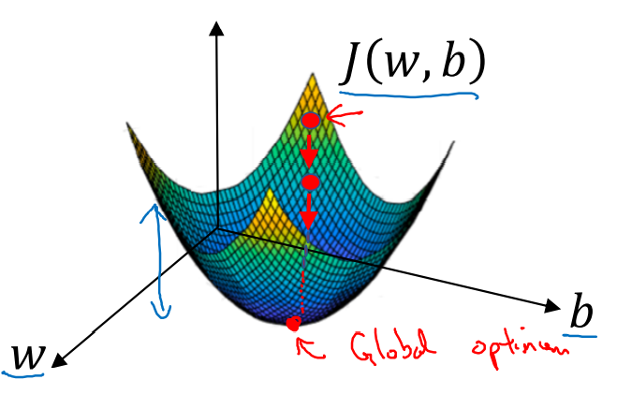

总结逻辑回归公式即为：

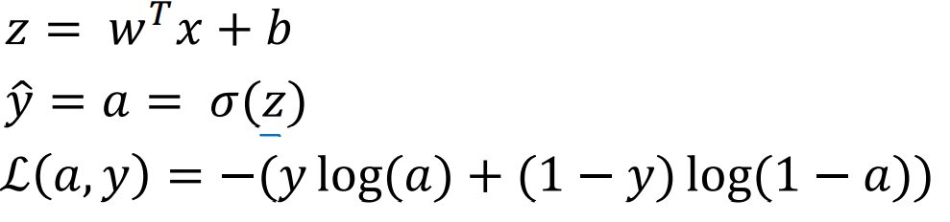

逻辑回归可以通过向量化来省去for循环，利用numpy提供的函数，在使用时最好检查矩阵的维数是否符合，否则容易出现bug。

浅层神经网络

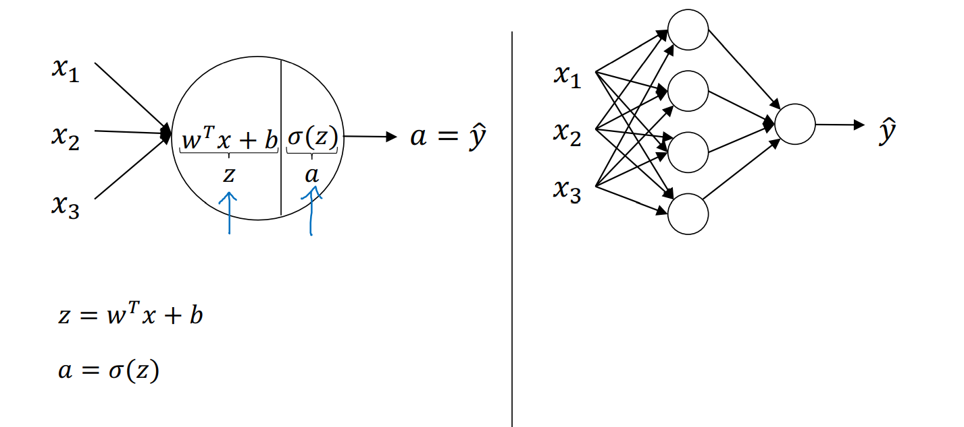

输入、参数、输出全部向量化：  
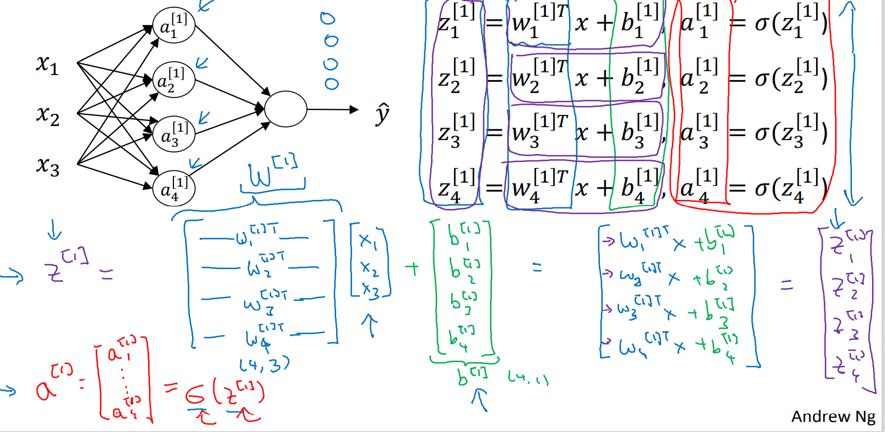

激活函数的选择：(可用导数手动验证)

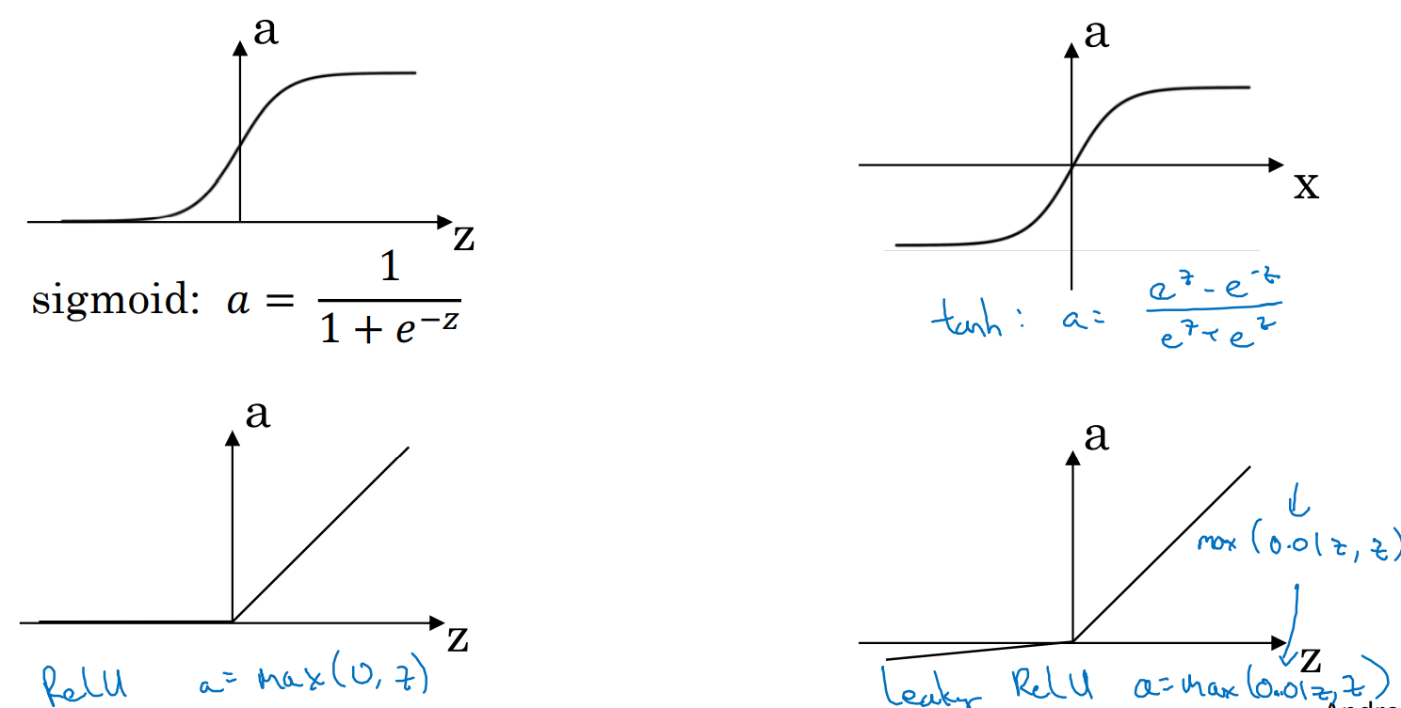

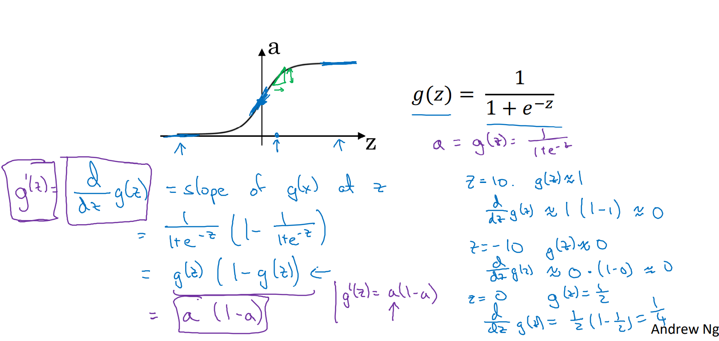

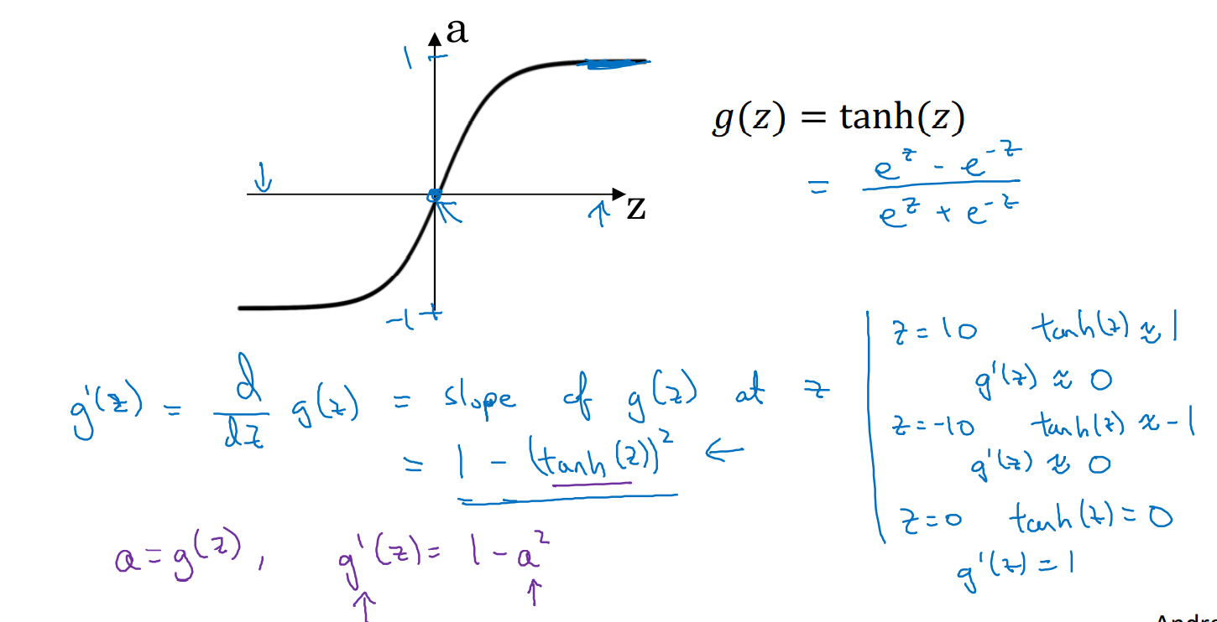

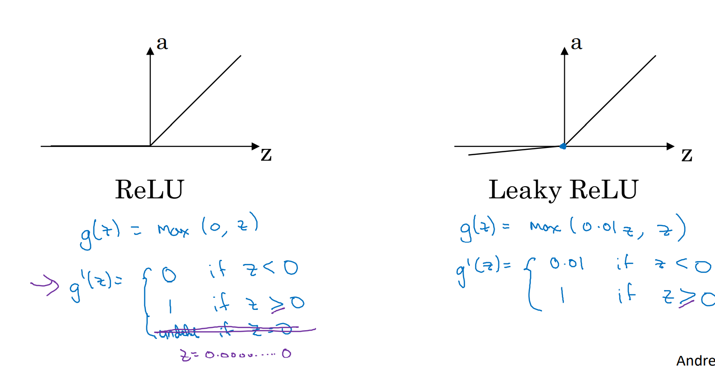

神经网络的梯度下降(导数)

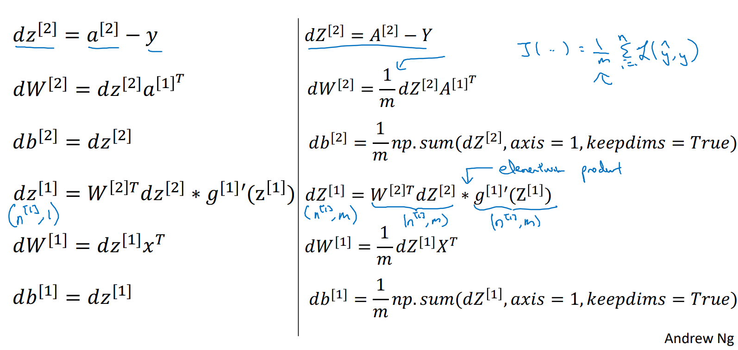

深层神经网络

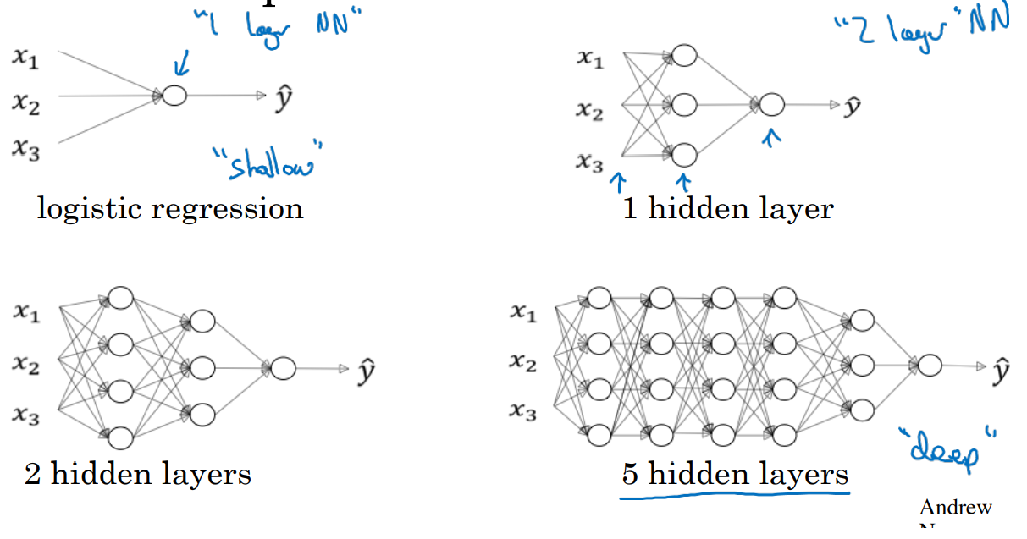

有些函数会使浅层神经网络需要指数级的更多隐藏单元计算，故使用深层神经网络。对比图(左为深层)：

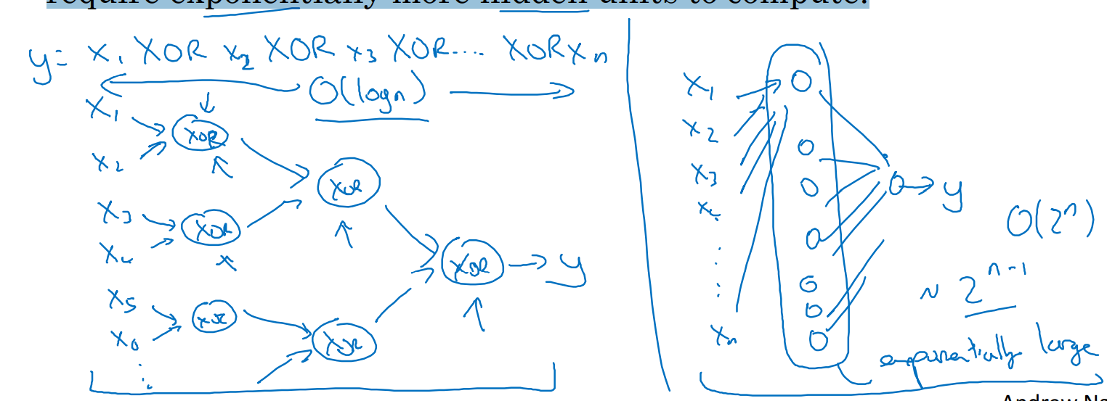

浅层所使用更多隐藏单元

正向传递及反向传递

